Redes de Computadores Turma B IFMT-2010

Lista de Exercicios (01 à 10) Capitulo 04.

Aluno Gesser Miguel da Paixão

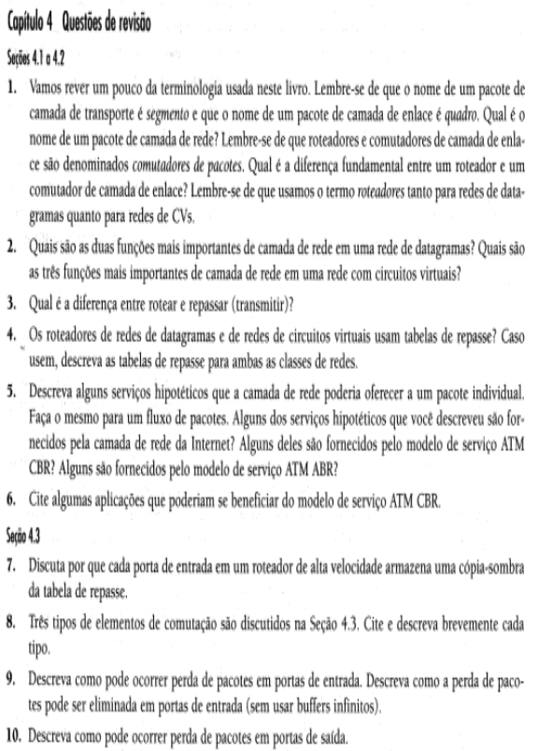

1- ) O nome do pacote é datagrama. Na camada de enlace o comutador de pacotes é um switches para rede local ou ethernet e o roteador conecta os computadores diretamente a internet atraves de chaveamento intermediario.
2- ) Datagrama da camada de rede baseada basicamente em: expedição e roteamento. configuração de chamada : determinação do caminho, comutação, estabelecimento de chamada.
3- ) Transmissão é sobre mover-se um pacote de um roteador, da entrada a saida. O roteamento é sobre a determinação do fim-de-ligações entre fontes e destinos.
4- ) Sim, ambas as tabelas de encaminhamento uso.
A tabela poder ser com o seguinte cabeçalho: interface de entrada; número de CV de entrada; interface de saída; número de CV de saída;
Quando um novo CV for estabelecido, um registro é adicionado a tabela de repasse.
5- ) Pacote único: Garantia de entrega e entrega garantida com máxima garantida atraso. Fluxo de pacotes: em ordem de entrega de pacotes, largura de banda mínima garantida; jitter máximo garantido. Nenhum desses serviços é fornecido pela Internet à camada de rede.
ATM, fornece entrega garantida aos serviço CBR;
Timing, não fornece qualquer um destes serviços a ABR .
6- ) Poderiam se beneficiar de ATM CBR aplicações interativas multimídia ao vivo, tais como telefonia IP e vídeo conferência, aos serviços que mantém calendário.
7- ) A decisão de encaminhamento é feita localmente com a cópia de sombra, em cada porta de entrada, sem solicitar o processador central de roteamento.
Transmissão descentralizada evita-se criar um gargalo de processamento de encaminhamento em um único ponto no rotiador.
8- ) Comutação através da memória : pacote é copiado da porta de entrada para memoria do processador ele extrai o endereço de destino do cabeçalho entao copia o pacote para buffer de saída;
Comutação por barramento : as portas de entradas transferem um pacote diretamente para a porta de saída por um barramento compartilhado sem intervençao do processador de roteamento, somente um pacote é transferido por barramento;
Comutação por uma rede de interconexão: é utilizada para para vencer a limitação da largura na banda de um barramento único compartilhado.
9- ) A perda de pacotes pode ocorrer se o tamanho da fila na porta de entrada aumentar, devido à
velocidade de comutação ter sido lenta, portanto, espaço de buffer exalsta. Pode ser eliminada se a velocidade de comutação for pelo menos n vezes mais rápido que a linha de entrada, onde n é o número de portas de entrada.

10- ) A perda de pacotes pode ocorrer se o tamanho da fila na porta de saída crescer por causa da baixa velocidade da linha de saída.

